Министерство образования и науки Российской Федерации

Севастопольский государственный университет

Институт информационных технологий и управления в технических системах

Кафедра ИС

ОТЧЕТ

по лабораторной работе №1

"Анализ моделей линейных систем автоматического управления"

Выполнил: ст. гр. ИС\б-31-о

Куркчи А. Э..

Проверил:

Кузнецов С. А.

Севастополь

2016

1. Цель работы

Изучение средств формирования и анализа моделей линейных систем автоматического управления.

2. Постановка задачи

* Вычислите значение матрицы,

где .

* Создайте вектор-строку v, состоящую из элементов третьей строки матрицы А.
* Присвойте элементу А2,3 значение –5.
* Осуществите очистку рабочей области памяти и очистку экрана.
* Создайте и выведите на экран таблицу значений функции y=sin(x) при изменении х в диапазоне от 0 до 2π с шагом π/10.
* Осуществите очистку рабочей области памяти и очистку экрана.

Выведите в одном графическом окне графики функций  и  при изменении t от 0 до 10, нанеся координатную сетку, подписав оси координат и дав название графику. А затем во втором графическом окне постройте графики указанных функций в разных подокнах.

* сформировать LTI-обьект sys_TF в виде передаточной функции в форме tf;
* сформировать LTI-обьект sys_ZPK в виде передаточной функции в форме zpk;
* сформировать LTI-обьект sys_SS в виде модели состояний и пролучить матрицы A,B,C,D модели;
* научиться строить импульсную и переходную характеристики, карту расположения нулей и полюсов, частотную характеристику.

###### Постройте АЧХ и ФЧХ исследуемой системы.

###### Постройте годограф АФЧХ исследуемой системы.

Создайте графическое окно, в котором расположены временные характеристики системы: графики импульсной и переходной характеристик системы в разных подокнах; создайте второе графическое окно, в котором расположены частотные характеристики системы: диаграмма Боде и годограф АФЧХ системы в разных подокнах.

3. Ход работы

На рисунке 3.1 представлен скриншот вычисления значения матрицы.

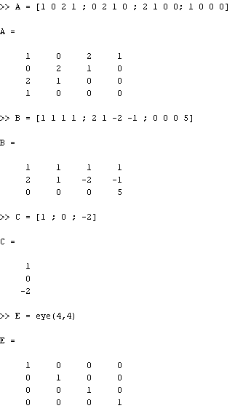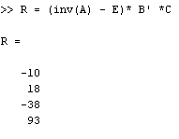

Рисунок 3.1 – вычисления значения матрицы

На рисунке 3.2 представлен скриншот создания вектора из третьей строки матрицы, а также присваивание элементу матрицы с индексом (2,3) значения -5.

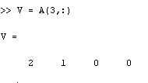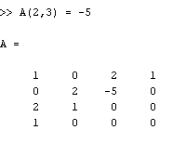

Рисунок 3.2 – работа с матрицей

На рисунке 3.3 представлен скриншот полученной таблицы.

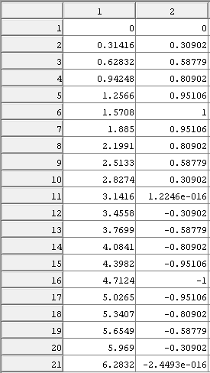

Рисунок 3.3 – таблица синуса от 0 до 2 Пи

На рисунке 3.4 представлен скриншот графиков функций как на одном графике так и на двух.

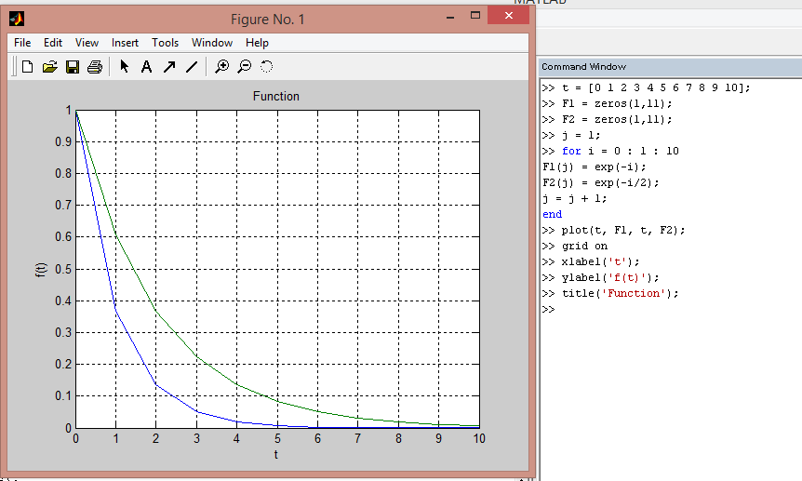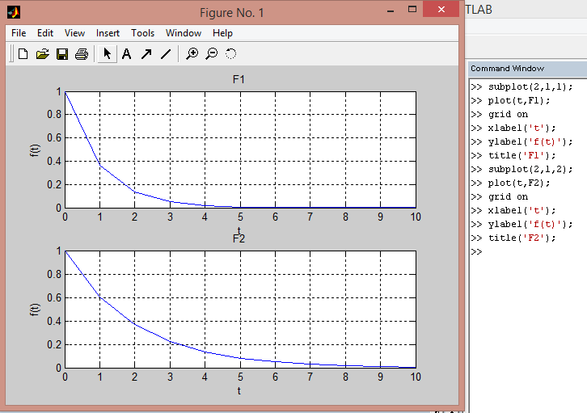

Рисунок 3.4 – графики функций

На рисунке 3.5 представлен скриншот построенной импульсной, переходной характеристики, а также АЧХ, ФЧХ и АФЧХ исследованного объекта.

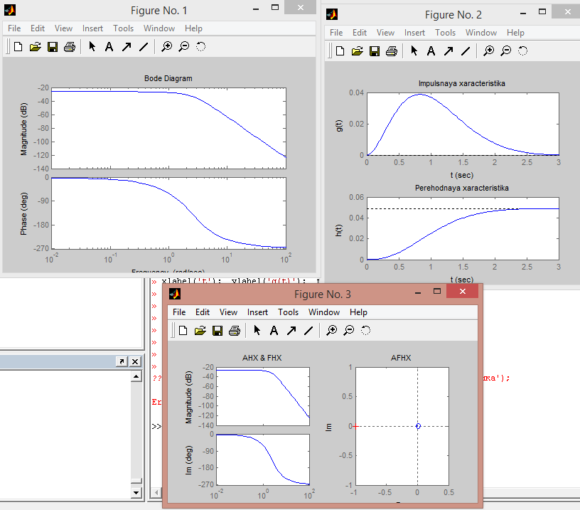

Рисунок 3.5 – Графики исследованного объекта

Вывод

В ходе лабораторной работы были изучены средства формирования и анализа моделей линейных систем автоматического управления.